**1.In the repair-misrepairmodel: what is linear or quadratic with what as a function of what?**

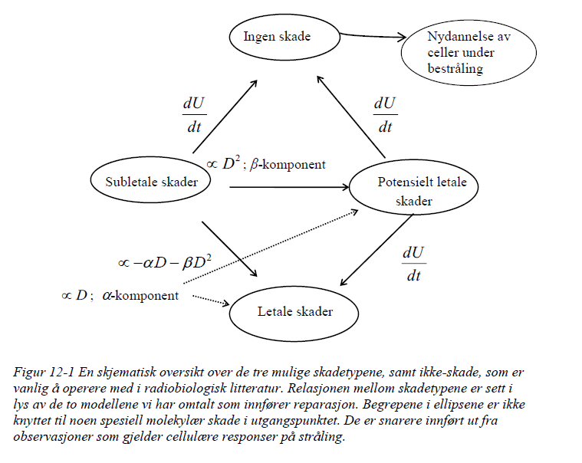

**2.How can the dose be included in the model? Se bilde**

**3.Is there a quadratic dependence of dose? Se bilde**

**4.What is the difference between sublethaland potentially lethal DNA damage?**

Subletal er ikke skadelig selv om det ikke blir reparert

Potensielt letal er letal hvis den ikke blir reparert i tide.

**5.How can we test for potentially lethal damage?**

If we thus find a way to delay the cell-cycle progression more than the delay induced by the cell itself we should expect that the cell gets more time for repair of such complicated damages as those which are potentially lethal.

One simple way of inhibiting cell proliferation in cell cultures is by simply letting the cells grow to so-called confluency, meaning that the whole bottom of the culture flask is covered by cells so that no space is left for the cells to grow. Even cancer cells will then be inhibited to some extent since the access to micro-environmental factors such a oxygen or nutrients will be reduced.

**6.How can we give the cells grown in vitro more time for repair?**

På bakgrunn av det som er sagt til nå kan man egentlig lett tenke seg en metode for å øke cellenes mulighet til å reparere potensielt letale stråleskader. Denne går i korthet ut på **å hindre cellesyklusprogresjonen enda mer enn hva cellene selv er i stand til i G1 og i G2**. Dette kan lett gjøres i cellekulturer, ved at vi enten fjerner næringsstoffer fra cellenes miljø eller sørger for at celletettheten øker over en viss terskel (dermed senker vi tilgangen på **vekstfaktorer eller cytokiner** for hver enkelt celle: såkalte “*density-inhibited cultures*”). Ved denne behandlingen kan vi hindre cellenes progresjon gjennom cellesyklus uten at behandlingen i seg selv skader cellene eller påvirker deres evne til reparasjon av stråleskader.

**7.How can we measure repair of potentially lethal damage in vivo?**

For å studere tidsforløpet av reparasjon av potensielt letale stråleskader kan man derfor, noen timer eller dager etter at vevet er blitt bestrålt, ta ut en vevsbit, enzymbehandle den slik at man får ut enkeltcellene og deretter så ut cellene på skåler. Der akselereres celleveksten fordi cellene får god plass samt god tilgang på næringsstoffer og vekstfaktorer som finnes i mediet. De som har overlevd bestrålingen og dermed er i stand til å danne kolonier starter dermed proliferasjonen umiddelbart etter utsåing.

**Rett etter bestrålingen,**

**8.Why is the result different for a small and a large tumor?**

Små svulster har bedre miljø og går raskere fremover I cellecyklus. Dette er motsatt for store tumorer, som blir holdt igjen og får mer tid til reperasjoner.

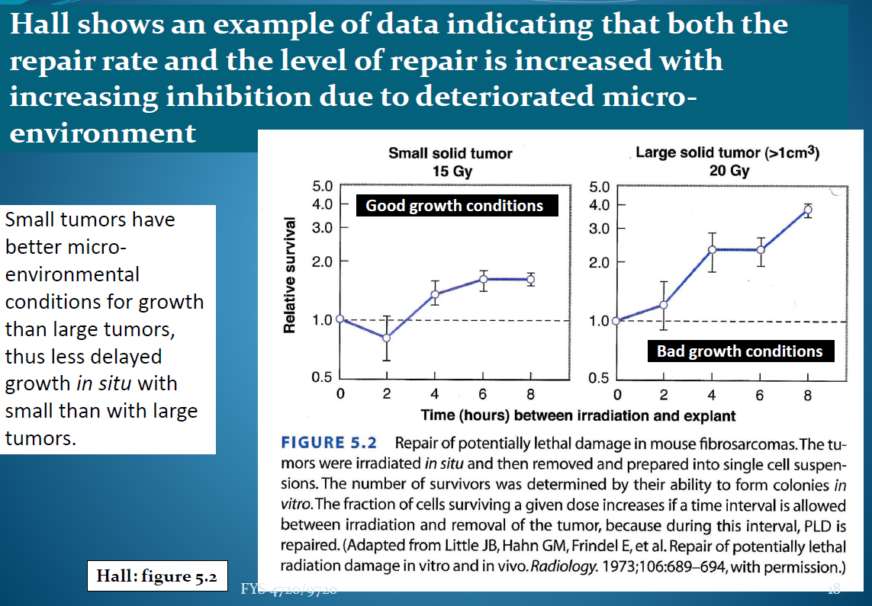

**9.How can we test for sublethaldamage?**

Sånn som nedenfor.

**10.What is the difference in slope of survival curve for experiments with delayed explant or fractionated dose delivery?**

Mer repreasjonstid.

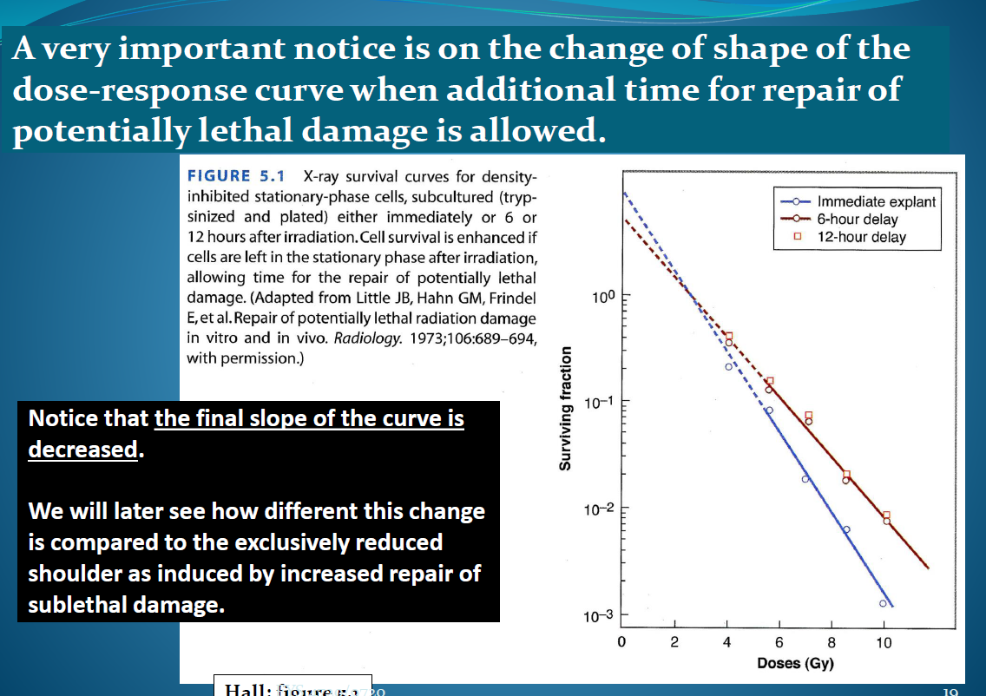

**11.Can you draw an example of a curve showing surviving fraction as a function of time between 2 dose fractions?**

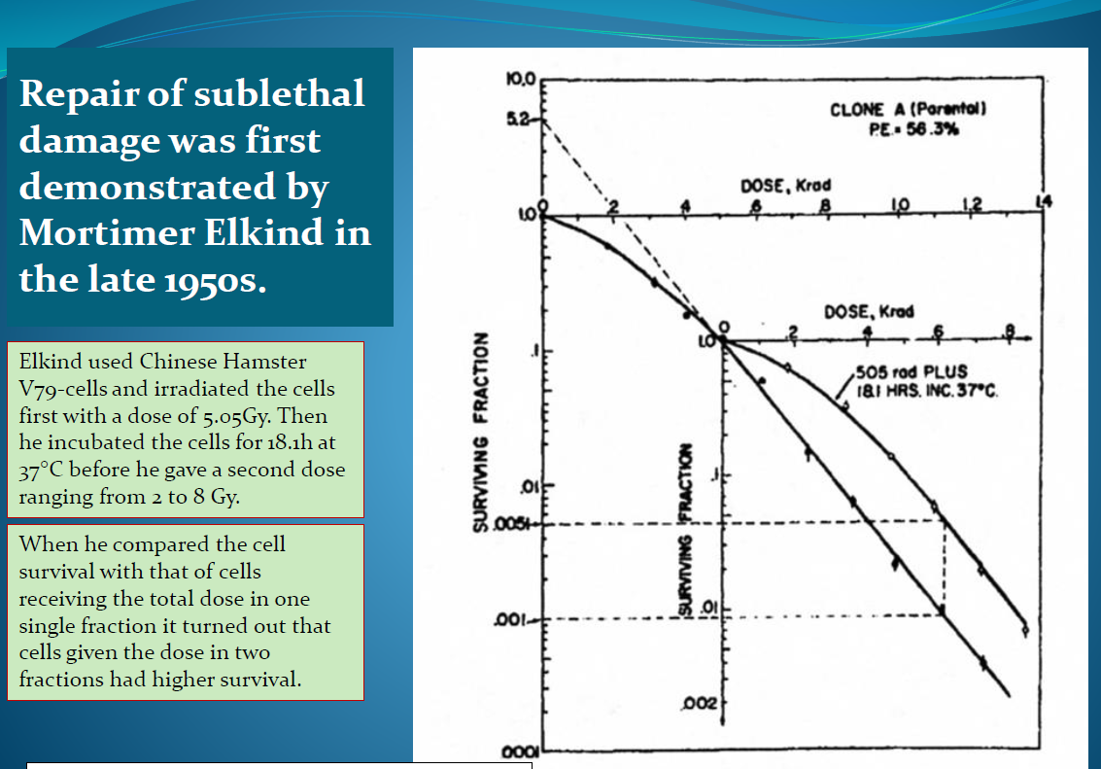

**12.What is the dip?**

Incubation time mellom to fraksjoner hare n dip fordi det har med cellecyklus å gjøre, Det er pga. Cellecyklus. De cellene som ikke får skade går inn i S fase.

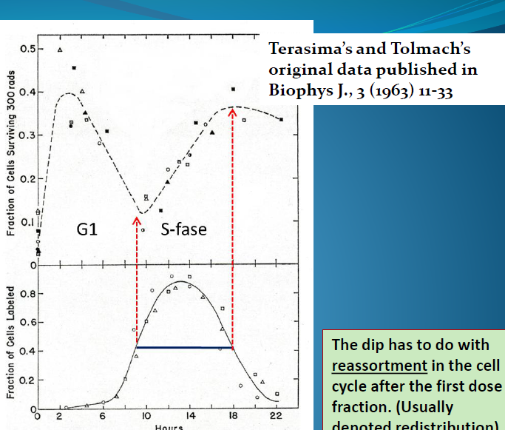**13.Why does the surviving fraction continue to increase?**

Fordi cellene deler seg.

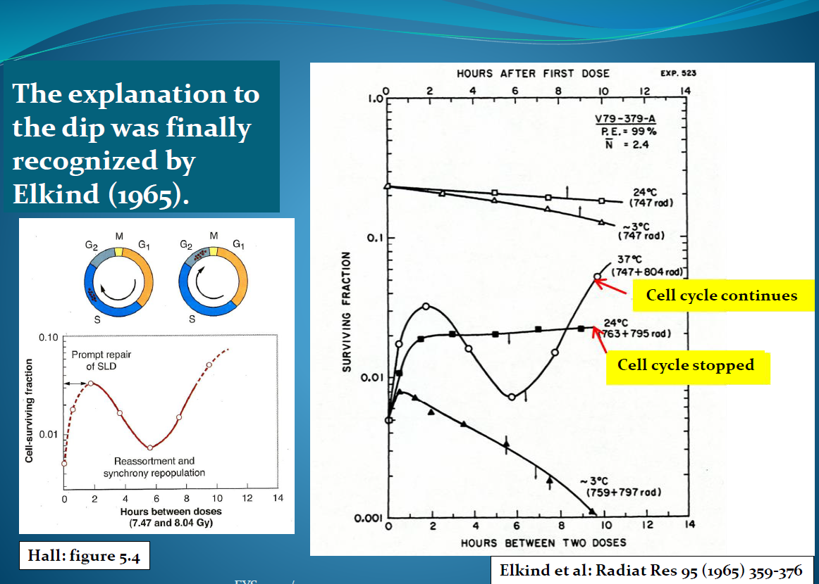

**14.What is the difference regarding repair of SLD between high and low LET irradiation?**

**15.What is the difference regarding repair of PLD between high and low LET irradiation?**

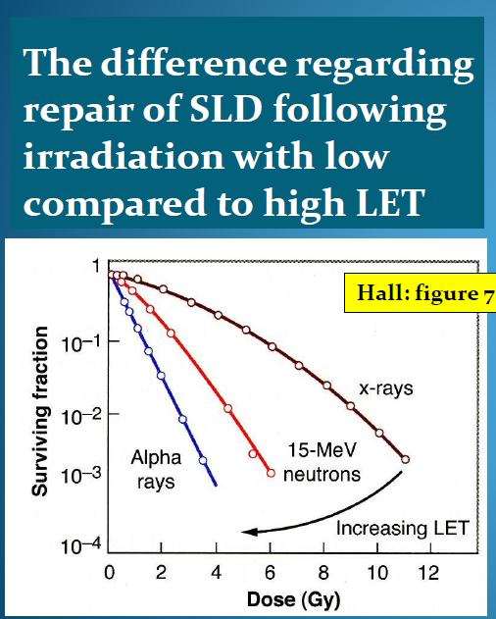

**16.What does that tell us about damages by high LET radiation?**

De er mere lethal enn potentially lethal.

**17.What happens to the survival curve after low LET irradiation if we fractionate the dose?**

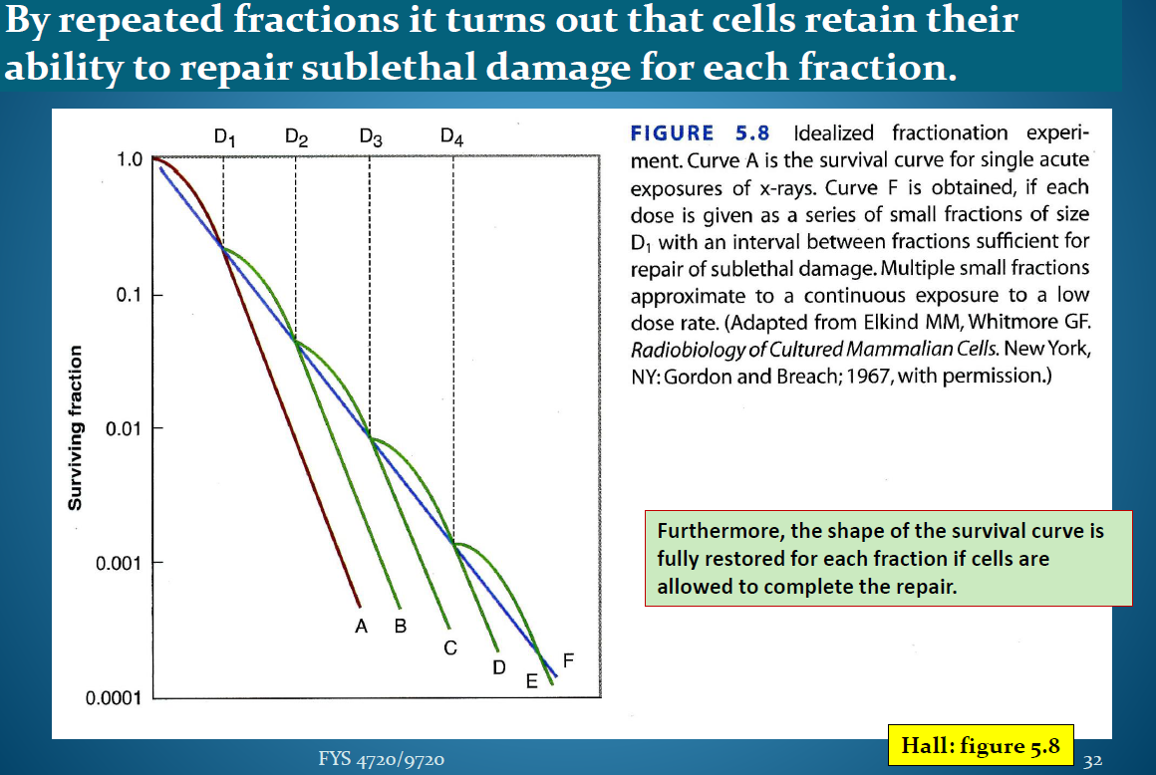

**18.What happens to the survival curve after low LET irradiation if we reduce the dose rate?**

